Přírodopis 7. B, Mgr. Zemánek, do 1. 5. 2020

1) Zápis do sešitu:

Kapraďorosty

* Pokročilé vytvoření jednotlivých orgánů.
* Rozvoj cévních svazků!

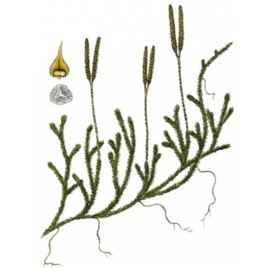

* Rozvoj zejména v prvohorách (černé uhlí).

Plavuně

* Drobné vidličnatě větvené byliny.
* Výtrusy ve výtrusnicovém klasu.
* Zákonem chráněné.
* **Zástupci:** Plavuň vidlačka

Přesličky

* Vytrvalé byliny, dutý rýhovaný stonek (drsný a křehký).
* Výrazné přeslenité větve, drobné, šupinovité listy.
* V zemi mají oddenek.
* **Zástupci:** Přeslička rolní, Přeslička lesní

Kapradiny

* Nejdokonalejší výtrusné rostliny.
* Výrazný oddenek, z něj vyrůstají kořeny a listy.
* Výtrusy uložené na spodní straně listů ve výtrusných kupkách (chráněné **ostěrou**)

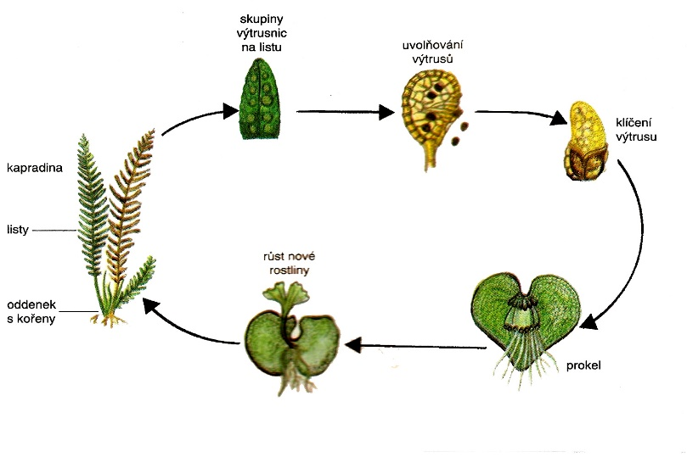Životní cyklus kapradin:

* **Zástupci:** Kapraď samec, Hasivka orličí, Osladič obecný